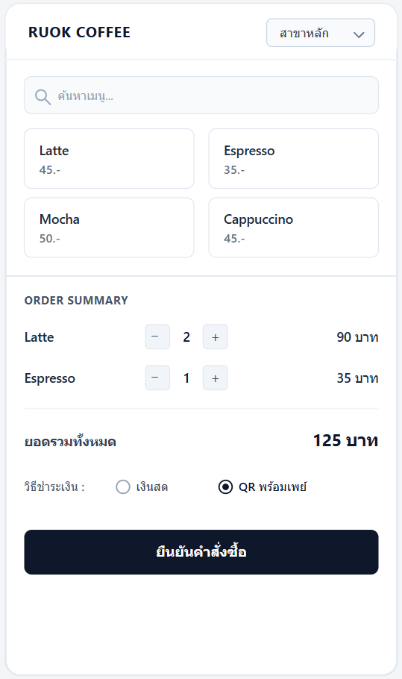

หน้าจอ POS ออกแบบเพื่อรองรับ FR-01 การบันทึกคำสั่งซื้อผ่านเครื่อง POS, FR-02 การคำนวณราคารวมโดยอัตโนมัติ และ FR-03 การรองรับการชำระเงินด้วยเงินสดและ QR Payment
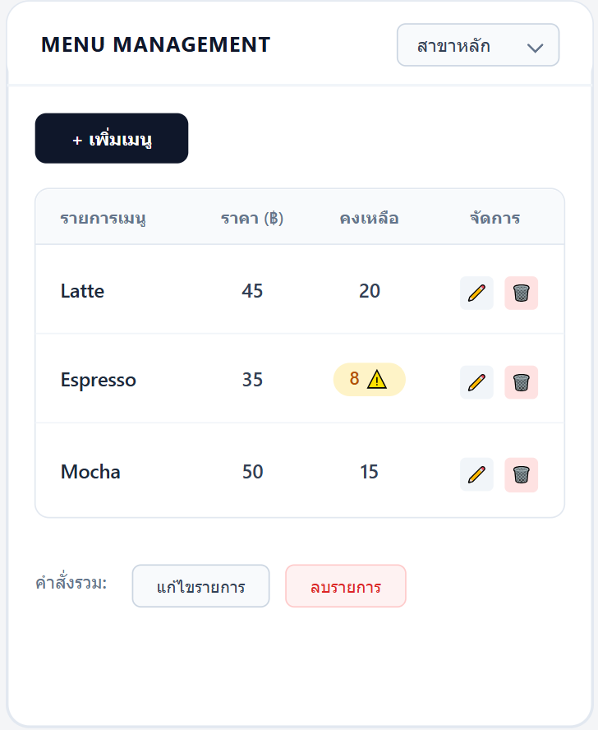

หน้าจอจัดการเมนูออกแบบเพื่อรองรับ FR-10 ซึ่งกำหนดให้ระบบสามารถเพิ่ม แก้ไข และลบข้อมูลเมนูเครื่องดื่มได้

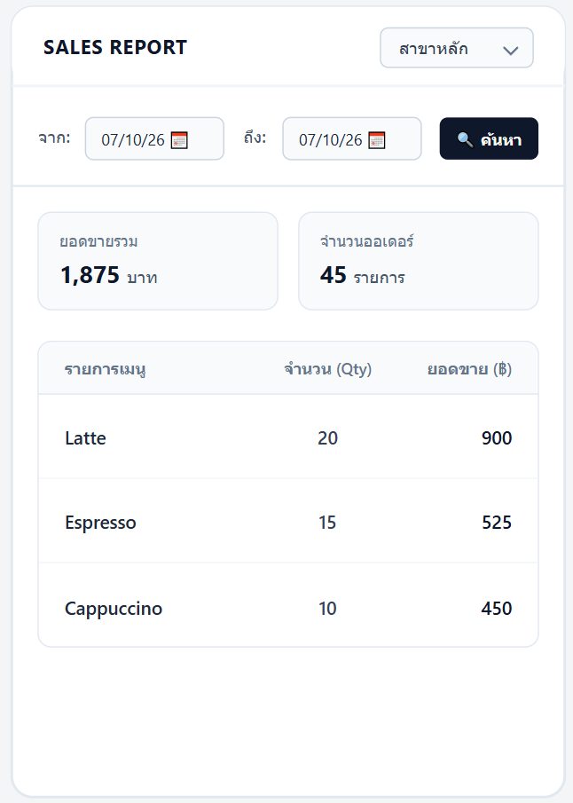

ใบเสร็จเป็น Output ที่เกิดขึ้นหลังการบันทึกคำสั่งซื้อ การคำนวณยอดชำระ และการชำระเงิน จึงเชื่อมโยงกับ FR-01, FR-02 และ FR-03

